Читательский дневник

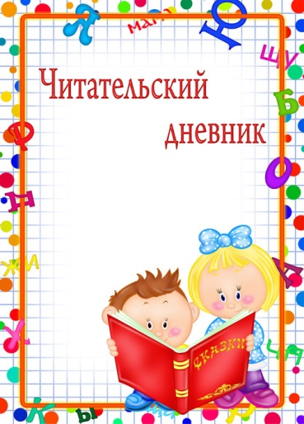

Ученика (цы) 1 « » класса
_________________________

Просьба книги: научись меня читать
- Прочитай заглавие, имя, фамилию автора.
- Перелистай меня, рассмотри все иллюстрации.
- Предположи, о чём я тебе расскажу.
- Читай текст самостоятельно небольшими частями, проверяй и уточняй свои предположения.
- Подумай, почему у меня такое название.
- Работай над особенностями речи: окраска голоса, громкость, темп.
Тренируйся в чтении каждый день!

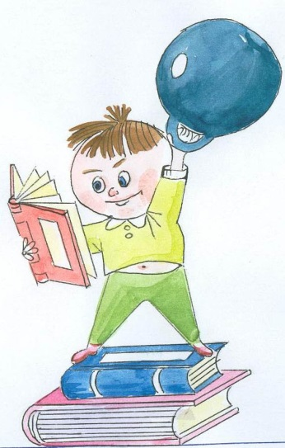Памятка
“УЧИСЬ ЧИТАТЬ ПРАВИЛЬНО”

- Следи, чтобы глаза двигались по строчке.
- Старайся не возвращаться к чтению прочитанного слова, если понял его.
- При чтении будь внимателен к каждому слову.
- Старайся понять, о чём читаешь.
- Читай ежедневно:
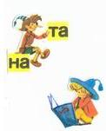· вслух

· “про себя”

Если книга понравилась ты можешь:
- нарисовать понравившегося героя или вклеить картинку-раскраску с ним
- найти и приклеить портрет автора книги, напиши его полные имя и отчество
Если книга очень понравилась:
- сделай рисунки-иллюстрации ( или комиксы) на основе прочитанного;
- придумай загадки или ребусы о героях;
- 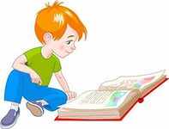составь кроссворд по прочитанному;
- написать и "послать” в дневнике письмо героям или автору книги;
- узнать и записать интересные факты из биографии писателя.

Дата | Название книги | Время чтения в минутах | Роспись родителей

Список книг для чтения летом. 1 класс
1. Русские народные сказки «Сестрица Аленушка и братец Иванушка», «Морозко» и др.
2. Е.И.Чарушин «Про Томку», «Что за зверь?», «Никита- доктор»
3.В.В.Бианки «Лесные домишки», «Аришка- Трусишка», «Как муха медведя от смерти спасла», «Музыкант»
4. М.М.Пришвин «Еж», «Вася Весёлкин», «Гаечки»
5. К.И.Чуковский «Краденое солнце», «Бармалей», «Каляка»
6. С.Я.Маршак. «Багаж», «Вот какой рассеянный», «Детки в клетке», «Знаки препинания», «Чего боялся Петя?»
7. С.В.Михалков «Дядя Степа», «Как медведь трубку нашел», «Щенок», «Весёлый турист», «Чудесные таблетки»
8. Н.Носов «Мишкина каша», «Заплатка», «Фантазеры», «Шарик у дедушки»
9. Стихи детям о детях В.Д.Берестова, Э.Э.Мошковской, В.В.Лунина, Е.А.Благининой, В.Д.Берестова, И.П.Токмаковой, Б.В.Заходера (1 – 2 стихотворения каждого автора)
10. Г.Х.Андерсен «Дюймовочка»
11. В.Катаев “Дудочка и кувшинчик”,”Цветик-семицветик”
12. Е. Пермяк «Смородинка», «Две пословицы».

